2.3. Справочник <Договора>.
Для работы со справочником необходимо в «Главном» окне программы выбрать левой кнопкой мышки меню «Клиенты» -> «Договора», после чего откроется окно со списком всех Договоров, к которым есть доступ. Окно с договорами содержит следующие таблицы
- список договоров с соответствующей информацией (верхняя таблица)
- условия по конкретному договору, в зависимости от выбранной строки в верхней таблице (первая таблица внизу)
- условия по конкретному договору, в зависимости от выбранной строки в верхней таблице (первая таблица внизу)
- контрагенты (точки доставки), привязанные к конкретному договору, в зависимости от выбранной строки в верхней таблице (вторая таблица внизу)
- товары, согласно спецификации к данному конкретному договору, в зависимости от выбранной строки в верхней таблице (третья таблица внизу)
Рис. 3.1
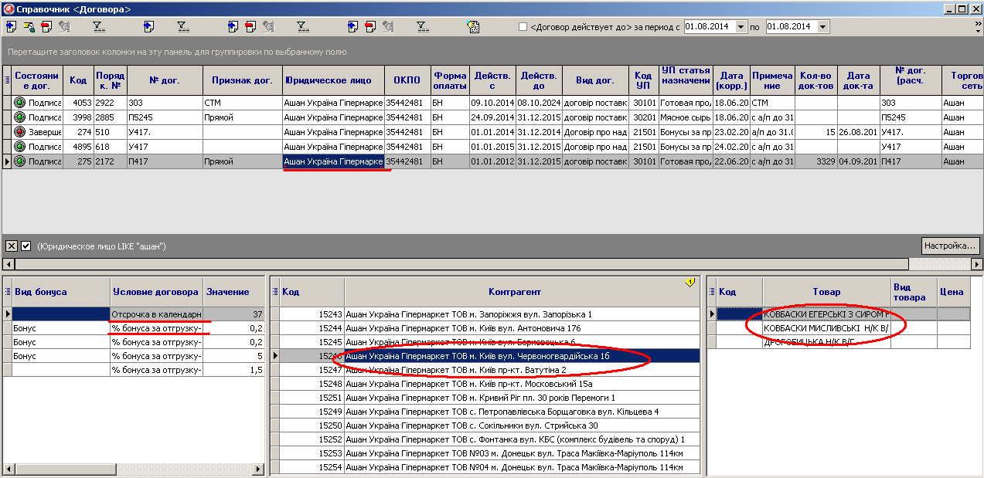

В самом верху окна находится панель кнопок. Нажав левую кнопку мышки в соответствующем месте можно выполнить следующие операции:
- Добавить (откроется окно для создания нового договора)
- Изменить (откроется окно для изменения договора)
- Удалить (выбранный договор будет отмечен красным цветом и в дальнейшем не будет отображаться при создании документов, а также в справочниках <Контрагент + Договор + Маршрут>, <Товарный учет>, <Начисление услуг>, <Взаимозачет>)
- Восстановить (выбранный договор будет восстановлен, т.е. в дальнейшем его можно будет выбирать при создании документов)

Рис.3.2
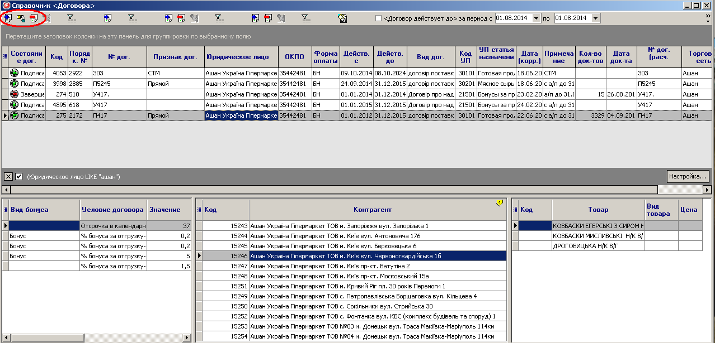

После выбора операции «Добавить» или «Изменить» откроется новое окно «Добавить/Изменить <Договор>»

Рис.3.3
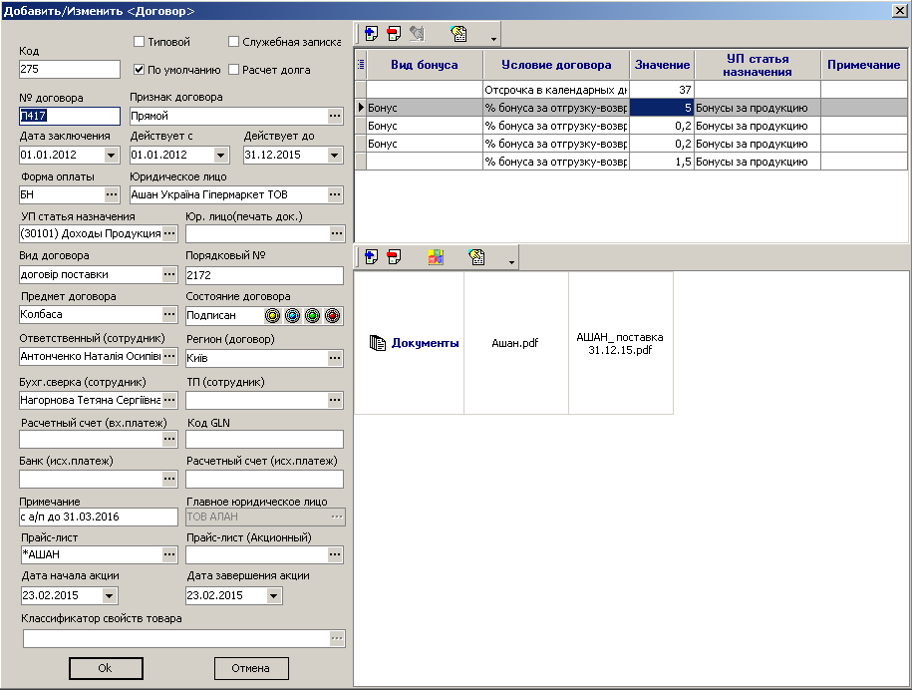

В этом окне необходимо заполнить следующие ячейки:
Название | Описание
Код | Уникальный идентификатор договора (определяется автоматически)
Типовой | Отметка устанавливается в том случае, если экземпляр договора имеет «стандартную» форму.
Служебная записка | Отметка устанавливается в том случае, если договор вводится на основании служебной записки (т.е. оригинал договора отсутствует).
По умолчанию | Отметка устанавливается в том случае, если при обработке Клиент-банка данный договор является приоритетным для входящих платежей.
Расчет долга | Отметка устанавливается в том случае, если долг по данному договору должен учитываться отдельно от других «похожих» договоров соответствующего юридического лица.  Примечание: если договор закончил срок своего действия и на новый период заключается новый договор, тогда для предыдущего и нового договора этой отметки быть не должно, в результате чего долг старого договора будет объединен с новым.
№ договора | Вводится в соответствии с экземпляром договора  Примечание: если на момент ввода данных № договора еще не присвоен, тогда вводится значение «нет договора», если это «виртуальный» договор (т.е. оригинала с экземпляром договора никогда не будет) тогда вводится значение «без договора».
Признак договора | Определяется дополнительная характеристика направления работы с юридическим лицом, вводится через значок  Примечание: только для покупателей
Дата заключения | Дата, когда заключен договор  Примечание: для «виртуального» договора соответствует дате первого документа
Действует с | Дата, с которой договор вступает в силу  Примечание: для «виртуального» договора соответствует дате первого документа
Действует до | Дата, до которой действует договор  Примечание: для «виртуального» договора соответствует последней дате следующего года
Форма оплаты | Определяется принадлежность к форме оплаты (заполнять обязательно), выбирается через значок
Юридическое лицо | Определяется принадлежность к юридическому лицу (заполнять обязательно), выбирается через значок
УП статья назначения | Определяется направление работы с юридическим лицом, выбирается через значок Для покупателей возможны следующие значения:  - 30101 Доходы Продукция Готовая продукция  - 30201 Доходы Мясное сырье  - и другие
Вид договора | Определяется значение, которое печатается в налоговых документах, выбирается через значок
Порядковый № | Вводится в соответствии с присвоенным номером юридическим отделом
Предмет договора | Дополнительная характеристика договора, вводится через значок
Состояние договора | Возможные значения:  - «пусто» (если договор «виртуальный»)  - Не подписан  - У контрагента  - Подписан  - Завершен  вводится через значки  Примечание: если договор «Завершен», тогда при создании документа данный договор не отображается
Ответственный (сотрудник) | ФИО ответственного за договор - выбирается через значок
Регион | Аналитика договора, выбирается через значок
Бухг.сверка (сотрудник) | ФИО ответственного за сверку по данному договору, выбирается через значок
ТП (сотрудник) | ФИО ответственного торгового представителя за договор, выбирается через значок
Расчетный счет (вх.платеж) | Определяется значение, которое печатается в документах, выбирается через значок  Пример: в расходных накладных печатаются реквизиты расчетного счета, на который должен произвести оплату покупатель по данному договору.  Примечание: имеет самый высокий приоритет относительно информации в «Расчетные счета для всех (вх.платеж)».
Банк (исх.платеж) | Определяется МФО банка, который планируется использовать в осуществлении платежей конкретному поставщику, выбирается через значок
Расчетный счет (исх.платеж) | Вводится значение расчетного счета поставщика, на который планируется осуществлять платежи данному конкретному поставщику
Примечание | Вводится дополнительная информация  Примечание: в большинстве случаев ставится пометка «а/п на 1г»( автопролонгация на 1год)
Прайс-лист | Определяется значение по умолчанию для удобства создания документов с ценами, выбирается через значок  Примечание: имеет приоритет второй по значимости после прайс-листа, установленного у контрагента, (в случае, если не установлена акция)
Прайс-лист (Акция) | Определяется значение по умолчанию для удобства создания документов с ценами на период действия акции, выбирается через значок  Примечание: имеет приоритет выше основного прайс-листа в период действия акции
Дата начала акции | Вводится начальная дата для «Прайс-лист (Акция)»
Дата окончания акции | Вводится конечная дата для «Прайс-лист (Акция)»
Классификатор свойств товара | Информация о товаре для данной конкретной сети (наименование товара, штрих-код, артикул)

Для «типовых» условий по договору, используя левую кнопку мышки в соответствующем месте можно выполнить следующие операции:
- Добавить (откроется окно со списком «типовых» условий)
- Удалить (выбранное условие по договору будет отмечено красным цветом)
- Восстановить (выбранное условие по договору будет восстановлено)

Рис.3.4

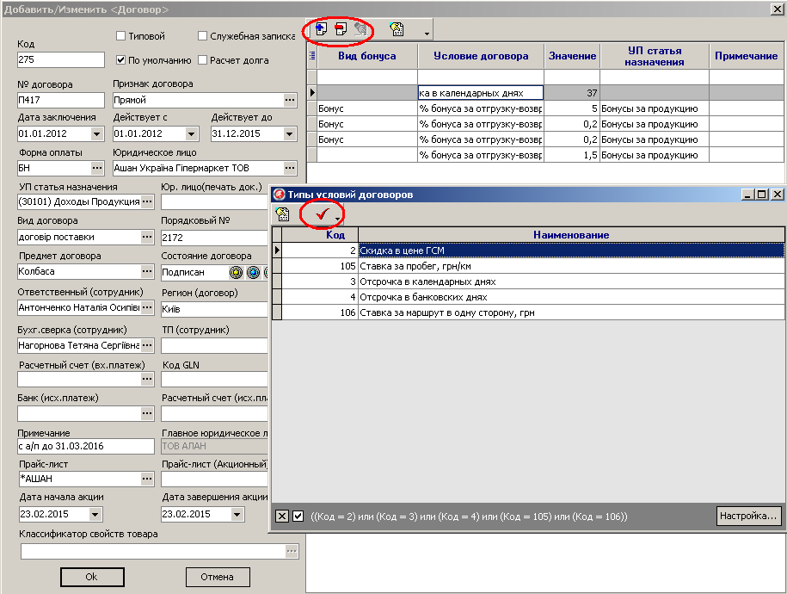

Для изменения «типовых» условий по договору, необходимо выбрать левой кнопкой мышки соответствующую ячейку:

Рис.3.5

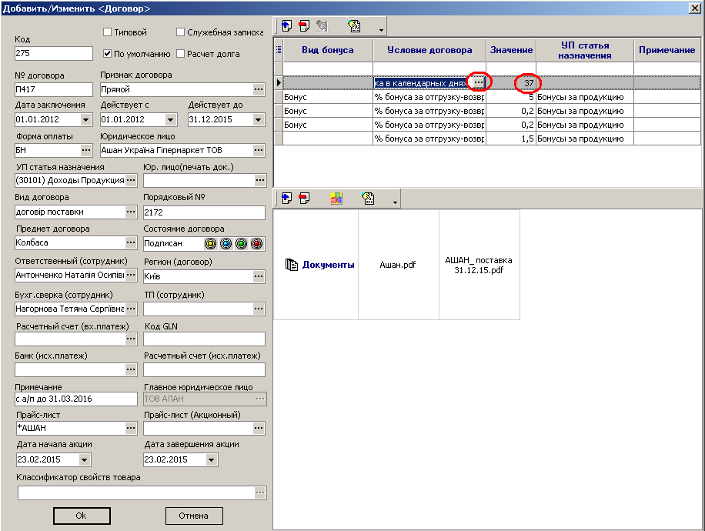

Заполнение ячеек происходит следующим образом:
Название | Описание
Вид бонуса | Определяется дополнительная характеристика условия договора, выбирается через значок  Примечание: устанавливается в случае, если это договор маркетинга
Условие договора | «Типовое» условие договора, выбирается через значок  Примечание: список строго регламентирован
Значение | Вводится значение для данного условия договора
УП статья назначения | Используется при начислениях юридическому лицу, выбирается через значок  Примечание: устанавливается в случае, если это договор маркетинга
Примечание | Вводится дополнительная информация

Используя левую кнопку мышки в соответствующем месте можно выполнить следующие операции с экземпляром договора:
- Добавить скан-копию (откроется окно в котором необходимо выбрать файл на диске в котором есть скан копия договора)
- Удалить скан-копию (Важно: скан копия договора будет удалена, восстановить можно только из файла на диске)
- Просмотр скан-копии (Откроется программа просмотра скан-копии договора)

Рис.3.6

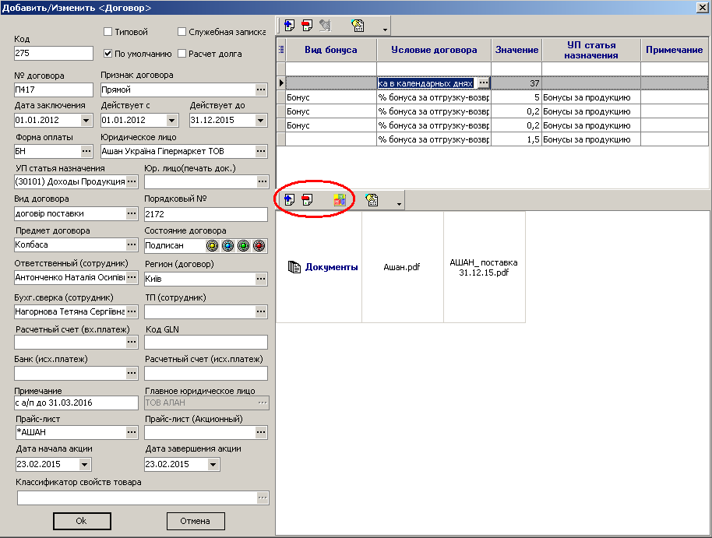

Для подтверждения введенных данных по договору необходимо выбрать кнопку «ОК».

Рис.3.7

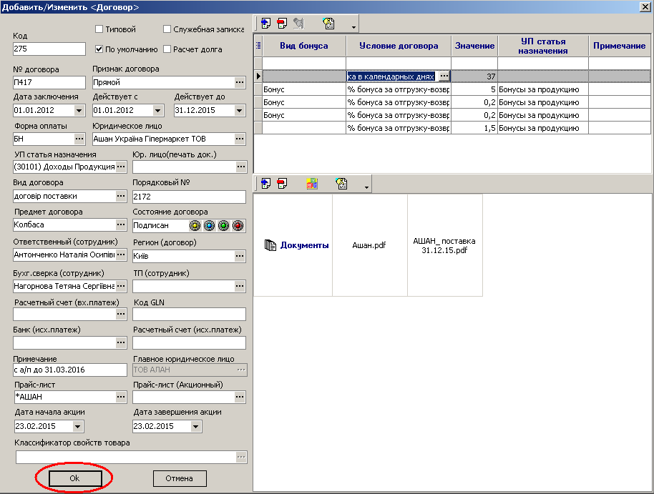

Изменение отдельной информации по договору возможно осуществить можно производить непосредственно в окне «Справочник <Договора>» путем нажатия на значок в соответствующей ячейке

Рис.3.8

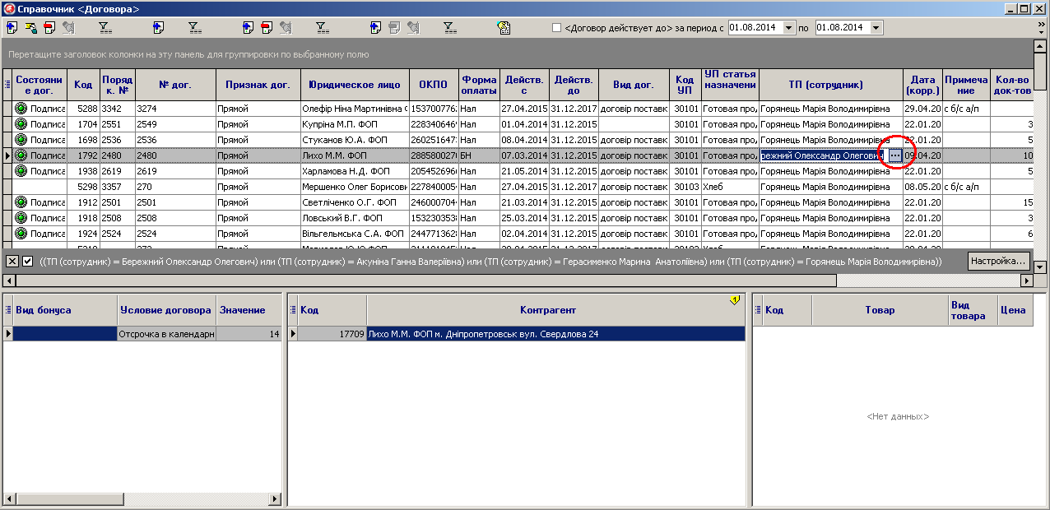

Добавление или изменение
- условий по договору
- контрагентов (точек доставки) по договору
- товаров по договору
можно производить непосредственно в окне «Справочник <Договора>».
Для добавления/удаления/восстановления строки в любой из таблиц необходимо левой кнопкой мышки нажать на соответствующую кнопку панели вверху. Изменения отдельных данных можно осуществить через значок в соответствующей ячейке или путем ввода значения вручную.

Рис.3.9

